GAZİ ÜNİVERSİTESİ TEKNOLOJİ FAKÜLTESİ
BİLGİSAYAR MÜHENDİSLİĞİ BÖLÜMÜ
BMT216 WEB ARAYÜZ GELİŞTİRME DERSİ
PROJE RAPORU

Proje Başlığı: Güncel Para Birimi Dönüştürücü

Sisteme Yükleme Son Tarihi: 13.05.2026
Dersi Veren Öğretim Elemanı: Dr. Esra SÖĞÜT
Öğrenci Numarası ve Ad Soyad Bilgileri:
- 24181617009-Eren Umuç

- AMAÇ
Projemiz güncel olarak alınan döviz verilerine göre kullanıcının istediği para biriminden istediği para birimine dönüştürmesini sağlar. Aynı zamanda sitenin içinde her 60 saniyede bir güncellenen döviz takip kısmı da bulunur. Bu sayede ekstra herhangi bir şeye ihtiyaç kalmadan aktif olarak borsayı takip edebilir.

- KULLANILAN TEKNOLOJİLER
Proje için HTML5, CSS3, JavaScript(ES6+), jQuery 3.7.1, Bootstrap 5, FontAwesome 6,Google Fonts (Plus Jakarta Sans)teknolojilerini kullandım.
Güncel olarak döviz verilerini alabilmek için de ExchangeRate-API (Open Access) API’sini kullandım.
HTML5: Sayfanın iskeleti ve şematik yapısı için kullandım.
CSS3: Özel tasarımlar, Glassmorphism (cam efekti), Gradients (renk geçişleri) ve animasyonlar için kullandım.
JavaScript (ES6+): Hesaplama mantığı, döviz çevrim formülleri ve zaman yönetimi için kullandım.
jQuery 3.7.1: API'den veri çekme (AJAX), DOM manipülasyonu ve hızlı olay yönetimi için kullandım.

- ARAYÜZ TASARIMI VE EKRAN GÖRÜNTÜLERİ
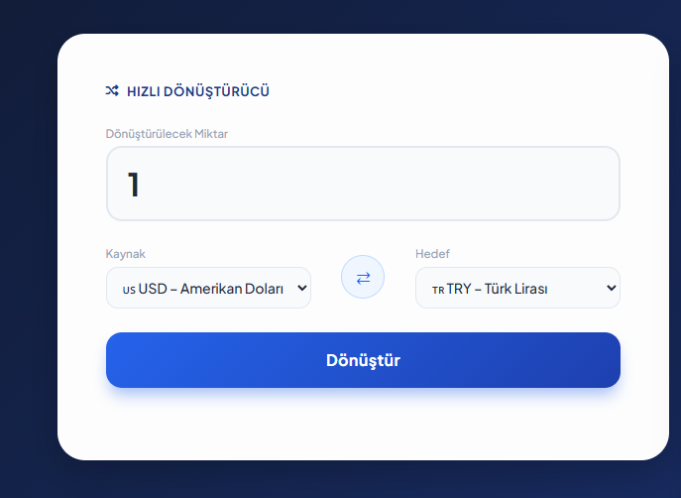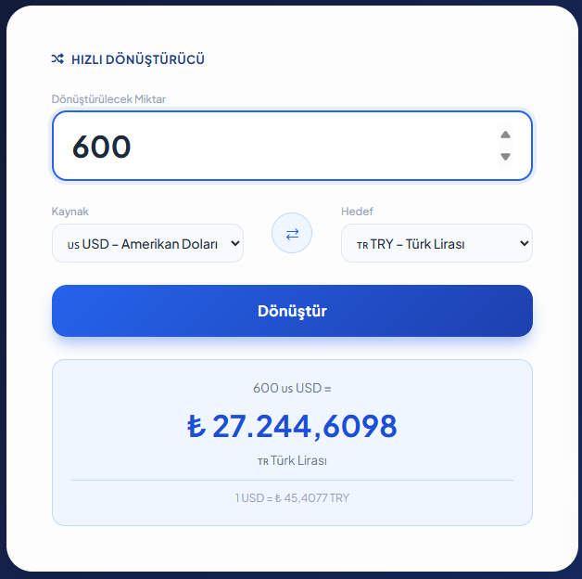
Bu kısımda dönüştürmek istediğimiz ve dönüşecek para birimini giriyoruz, miktarı giriyoruz ve dönüştür butonuna basıp sonucu alıyoruz.
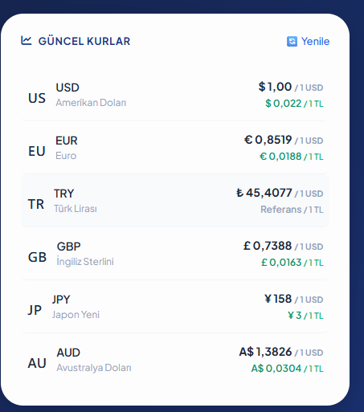
Bu kısımda API’mizden aldığımız güncel döviz kurlarını kullanıcıya sunup aktif bir takip yapmasını sağlıyoruz.
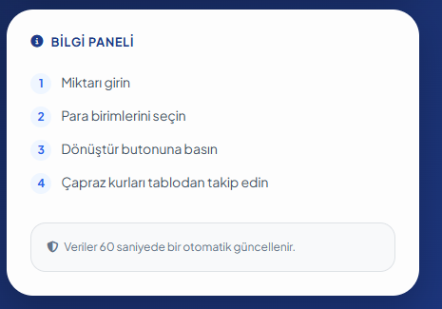
Bu kısımda web sitesinin nasıl çalıştığı ve kullanıcının nasıl kullanabileceği hakkında bilgi veriyoruz. Belirli bir kullanıcı kitlesi olmadığı için açık ve basit bir şekilde anlatıyoruz.
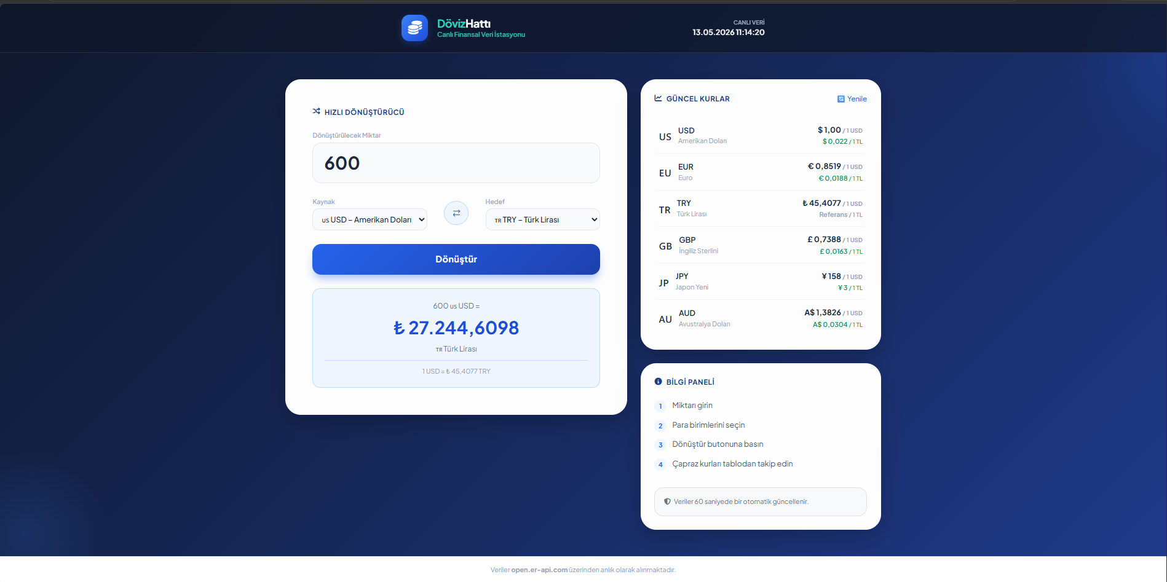
Burada da web sitemizin genel görüntüsü mevcut. Sağ üstte güncel olarak tarih ve saat bilgimiz var. Sitemizin ismi logosu ve sloganı web sitemizin arkaplan rengi ve tasarımına uygun bir şekilde üst kısımda bulunuyor.

- PROJE ÖZELLİKLERİ
Güncel verilerle para birimi dönüştürme işlemi.
Güncel para birimi takibi.
Tarih ve saat.

- KARŞILAŞILAN ZORLUKLAR VE ÇÖZÜMLER
Projeyi geliştirirken döviz/kur verilerini nasıl güncel tutacağım konusunda çok bilgi sahibi değildim ama yapay zekayla yaptığım bir konuşma sonucunda bu konu için bir API kullanmam gerektiğini öğrendim.
SONUÇ
Projem yapması gereken işi güzel bir şekilde yapıyor ekstra olarak anlık takip sağlamayı oldukça kolaylaştırıyor. Tasarımı da kendim yaptığım için hoşuma gitti.
Genel olarak memnunum projemden.

